***Слушаем музыку. Дмитрий Борисович Кабалевский "Три подружки" (средний дошкольный возраст)***

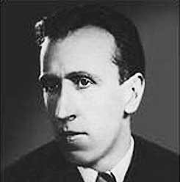Вы, наверное, знаете, что музыка может выражать разные настроения человека, его переживания, чувства: нежность, веселье, грусть, тревогу. Музыка может очень похоже передавать и черты характера человека. У композитора Дмитрия Борисовича Кабалевского есть пьесы «Плакса, «Злюка» и «Резвушка». Что такое плакса, вы, конечно, знаете. Помните и сказку про Царевну-Несмеяну, которая проливала слезы, чуть, что не по ней. Такие Царевны-Несмеяны встречаются и в жизни.

К сожалению, в жизни встречаются и злюки, сердитые, драчливые, всех обижают и никого не пожалеют. Какая у них колючая и некрасивая музыка. Это потому, что она рассказывает про злюку. Третья пьеса Д,Б,Кабалевского называется «Резвушка».

Резвушкой называют девочку - непоседу, попрыгунью, ей так трудно усидеть на одном месте. Слово резвушка происходит от слова резвая - то есть быстрая, живая, игривая. Вот и пьеса «Резвушка» - подвижная, живая, весёлая, шаловливая. Музыка рассказывает о девочке с характером непоседы, озорницы. Всё бы ей веселиться, прыгать да бегать! Послушайте музыку,  как похоже, она может передать черты характера, портрет человека: плаксы, злюки или резвушки. Приятного вам прослушивания.